КОНСПЕКТ
урока по баскетболу для учащихся 6 классов
Задачи:
1. Обучение индивидуальным действиям игрока в нападении в момент вбрасывания мяча.
2. Развитие быстроты, координации, прыгучести, ловкости.
3. Воспитание дисциплинированности, трудолюбия, чувства товарищества.
Метод проведения: фронтальный, групповой, индивидуальный, поточный, соревновательный.
Место проведения: Спортивный зал
Инвентарь: баскетбольные мячи, стойки, мультимедийный комплекс (ноутбук, экран, колонки).
Время проведения: 40 мин.

Часть  урока | Содержание | Время | Организационно-методические указания
I. Вводная часть (11 мин)
 | 1. Построение, сообщение задач урока. | 1 мин | Обратить внимание на спортивную форму, обувь занимающихся.
 | 2. Беседа: «Основы индивидуальной игры в нападении» | 5 мин | Использовать презентацию, к уроку выполненную в программе «Power Point»;
 | 2. Разновидности бега  а) лицом вперёд;  б) с высоким подниманием коленей;  в) с захлестыванием голеней. | 2  мин | Бег в колонне, дистанция два шага.  Следить за правильной постановкой стоп, сохранять расстояние между ногами.
 | 3. ОРУ на месте с мячами.  1. И. п. - присед, мяч в руках.  1- встать, мяч вверх, правую ногу назад на носок; 2 -и. п.; 3 - 4 - то же, левую ногу назад на носок;  2. Перекладывать мяч из руки в руку, перемещая его вокруг туловища;  3. И. п. - стойка ноги врозь, руки в стороны, мяч в левой руке.  1 - поворот туловища влево, передать мяч в правую руку;  2 - стойка ноги врозь, руки в стороны, мяч в правой руке; 3 - 4 - то же вправо;  4. И. п. — мяч в согнутой прямой руке у плеча.  1- подбросить мяч правой рукой; 2 - поймать мяч левой рукой; 3-4 - то же, подбрасывая мяч левой рукой;  5. И. п. - лежа на спине, мяч зажат ступнями ног.  1 - поднять прямые ноги с мячом; 2 - и. п.; 3 - 4 - то же;  6. И. п. - сед, мяч зажат ступнями ног.  1 - поднимая ноги, подбросить мяч ногами и поймать его руками; 2 - зажать мяч ногами; 3 - 4 - то же;  7. И. п. - мяч впереди, руки прямые.  1 - выпустить мяч; 2- быстро присесть и поймать мяч; 3 - 4 -встать  8. Прыжки на обеих ногах, ударяя мяч об пол одной рукой | 3  мин | 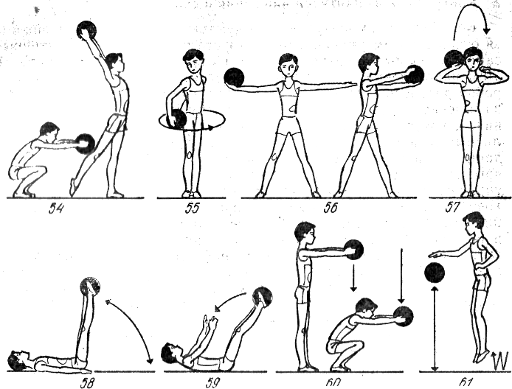  1. 2.  3. 4.  5. 6.  7. 8.  Обратить внимание на правильную осанку: положение головы, плеч, спины, рук и ног.
II. Основная часть (26 минут)
 | 1. Упражнение  «нападающий – защитник»:  Защитник «держит» игрока с мячом. Нападающий делает шаг к защитнику, который должен сделать шаг назад и в сторону. Если нападающий сделал шаг назад, то защитник выполняет приставной шаг вперед.  Упражнение выполнять под счет:  Шаг нападающего – раз! Защитник – шаг назад и в сторону – два! Нападающий – шаг назад – три! Защитник – приставной шаг вперед – четыре! | 5  мин
 | 2. Индивидуальные действия нападающего: вбрасывание мяча из-за лицевой линии в нападении.  I вариант  Игрок (Б) делает рывок, выполняет остановку в два шага в заданном месте. Партнер (А) вбрасывает мяч, но только после остановки партнера. Мяч передается точно в руки. Ученик, приняв мяч, выполняет ведение правой рукой, два шага и бросок мяча в корзину. Подбирает его и ведет левой рукой через середину поля к группе (А). Игрок после вбрасывания ускоряется к середине поля и занимает место в группе (Б) и т.д. | 8  мин | группа А  группа Б
 | II вариант  Ученик (Б) выполняет ускорение (отвлекающее действие) к линии штрафного броска, резко меняет направление бега и останавливается в два шага. Ученик (А) вбрасывает мяч- передачу и перемещается к средней линии площадки – занимает место в колонне. Игрок (Б) атакует корзину в движении, подбирает мяч и т.д. | 8  мин | группа Б  группа А
 | 3. Штрафной бросок мяча одной рукой от плеча. | 5 мин | Разделить класс на группы по количеству баскетбольных щитов в зале.  Считать количество заброшенных мячей.
III. Заключительная часть (3 мин)
 | 1. Построение. Подведение итогов. | 2 мин | Указать на ошибки. Выделить ребят, которые хорошо справлялись с заданиями. Выставить оценки. Похвалить всех за работу.
 | 2. Домашнее задание.  3. Организованный уход из зала. | 1  мин | а) упор, лежа на ладонях; б) упор, лежа на кулаках; в) упор, лежа на пальцах.  (каждое выполнять по 5 сек.)

Выполнил:
Шведов Виктор Валентинович
учитель физической культуры
МКОУ СОШ № 4 г. Миньяр

